**Για την Γ τάξη :**

Για να μην ξεχνιόμαστε παιδάκια μου, σας στέλνω ένα εύκολο και γνωστό σε όλους σας τραγουδάκι, για τα μεταλλόφωνά σας. Καλή αρχή!

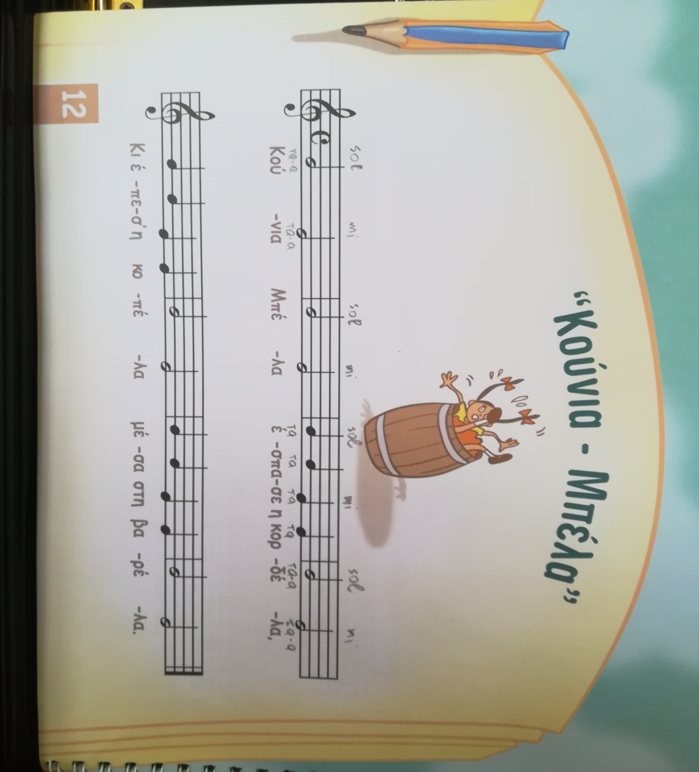

**Καθηγήτρια Μουσικής :** [**katerina.kasiara@gmail.com**](mailto:katerina.kasiara@gmail.com)